升级python
centos7.6自带的python版本为2.7.5
下载最新版本的python包:
wget https://www.python.org/ftp/python/3.7.2/Python-3.7.2.tgz
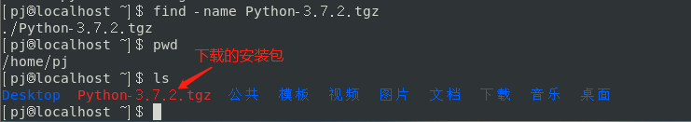

解压压缩包 ，进入解压后的文件夹
tar xvf Python-3.7.2.tgz
cd Python-3.7.2
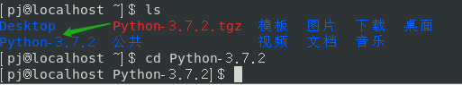
创建编译安装目录
Mkdir /usr/local/python372
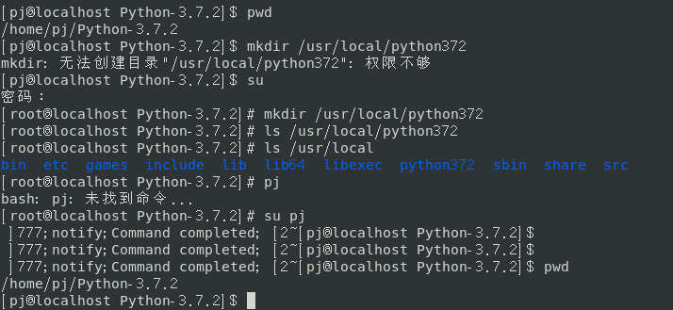
指定安装路径
./configure --prefix=/usr/local/python372
执行./configure时报错：
configure: error: no acceptable C compiler found in $PATH
***********************************************************
查看得知未安装合适的编译器。
sudo yum install gcc-c++
(使用sudo yum install gcc-c++时会自动安装/升级gcc及其他依赖的包。)
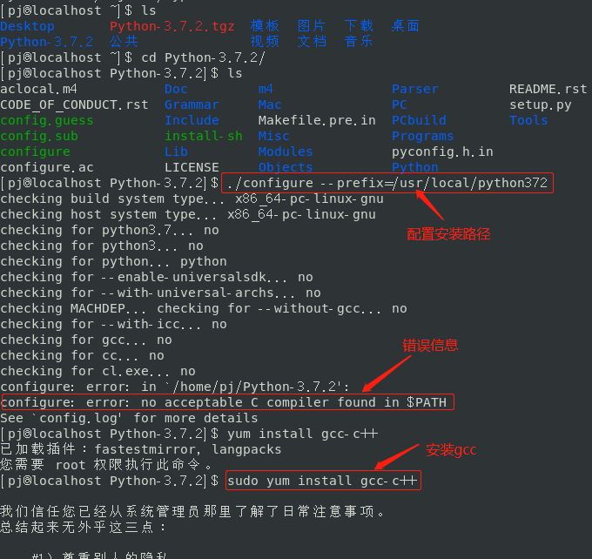
再次执行./configure --prefix=/usr/local/python372
执行成功
编译安装
make && make install
需要进入root权限进行安装，因为安装过程中需要在/usr/local/python372文件夹下创建bin、lib等文件夹，普通用户没权限，会报错。
进入root权限，编译安装
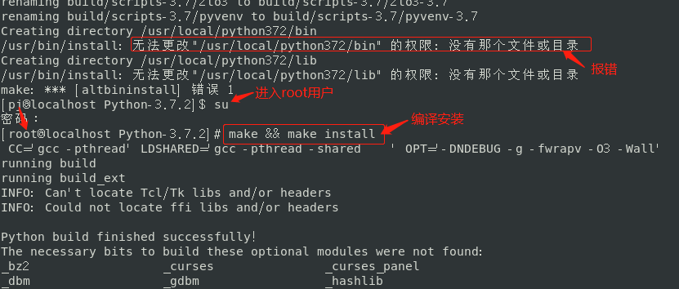
编译再次报错
从错误信息分析，就是缺少了zlib的解压缩类库，安装即可
yum -y install zlib*
安装成功
再次编译，再次报错
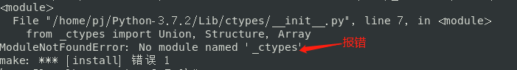
安装yum install libffi-devel -y
再次编译make && make install,终于安装成功
删除原指向链接，并重新链接
rm -f /usr/bin/python
ln -s /usr/local/python372/bin/python3 /usr/bin/python
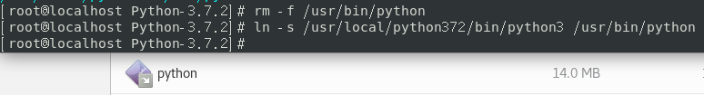
python升级成功
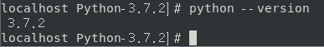

安装后可能会出现yum不能正常使用的情况，这时可以直接修改yum的配置文件：
vi /usr/bin/yum
将第一行的#!/usr/bin/python修改为系统原有的python版本地址#!/usr/bin/python2.7，让yum使用旧版本的python
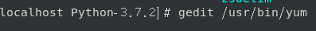
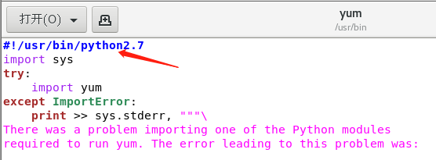

Pycharm安装流程
- 准备安装文件：
方法1：
使用内置火狐浏览器访问下载最新格式为tar.gz的压缩包
网址：https://www.jetbrains.com/pycharm/download/previous.html


方法2：
命令行模式中输入命令：
wget https://download.jetbrains.com/python/pycharm-community-2019.1.tar.gz
ps：wget命令默认下载到当前文件夹下

2.解压下载的压缩包：
命令行模式中cd切换到到压缩包所在文件夹位置，运行解压缩命令解压到将要安装的文件夹下：
tar -xzvf pycharm-community-2019.1.tar.gz
3.运行bin目录中的.pycharm.sh：
进入解压后的文件夹下的bin目录，运行命令：
./pycharm.sh
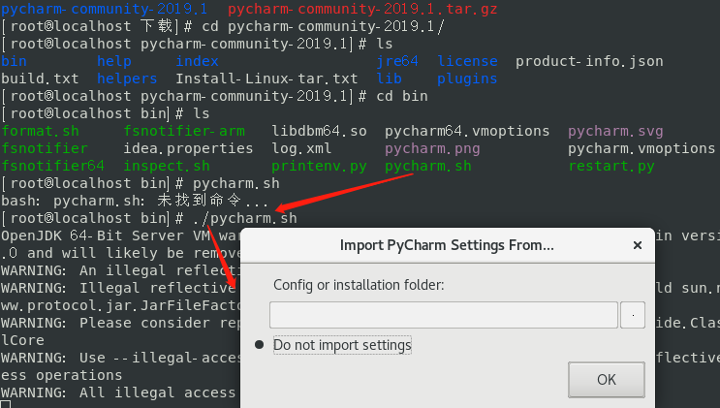

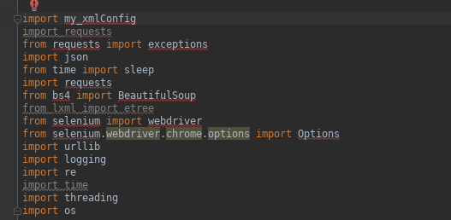

安装pip
1、下载
地址：https://pypi.python.org/pypi/pip#downloads
wget https://files.pythonhosted.org/packages/36/fa/51ca4d57392e2f69397cd6e5af23da2a8d37884a605f9e3f2d3bfdc48397/pip-19.0.3.tar.gz
wget https://files.pythonhosted.org/packages/93/ab/f86b61bef7ab14909bd7ec3cd2178feb0a1c86d451bc9bccd5a1aedcde5f/pip-19.1.1.tar.gz
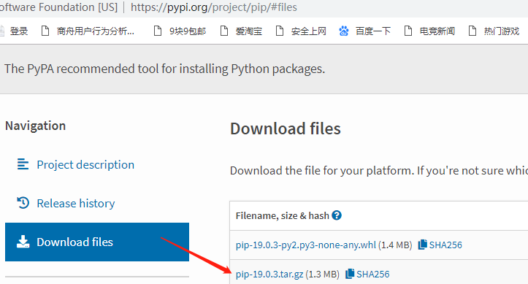
2、解压
tar xvf pip-19.0.3.tar.gz
- 安装
python setup.py install
- 查看版本
参考：https://www.jianshu.com/p/535bc5858ae7
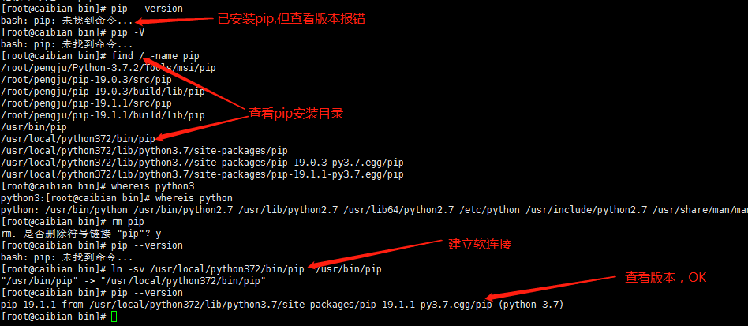

使用pip安装第三方模块报错
Pip install requests
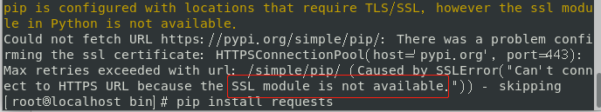
先安装如下2个模块，再重新编译python
yum install openssl
yum install openssl-devel

在./configure过程中，如果没有加上–with-ssl参数时，默认安装的软件涉及到ssl的功能不可用，刚好pip3过程需要ssl模块，而由于没有指定，所以该功能不可用。
解决办法是重新对python3.6进行编译安装，用一下过程来实现编译安装:
cd Python-3.7.2
./configure --prefix=/usr/local/python372 --enable-optimizations --with-ssl
make && make install
再次安装requests模块，OK
参考：https://blog.csdn.net/sinat_36184075/article/details/80357542
二、原因和解决方案
python 版本问题，现在是python 3版本，需要改成2版本
vim /usr/libexec/urlgrabber-ext-down
将第一行的python改为python2即可

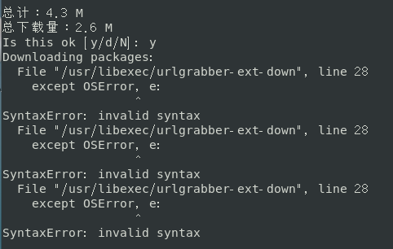
原因：
这是因为yum采用Python作为命令解释器，这可以从/usr/bin/yum文件中第一行#!/usr/bin/python发现。而python版本之间兼容性不太好，使得2.X版本与3.0版本之间存在语法不一致问题。而CentOS 7自带的yum采用的是python2.7，当系统将python升级到3.4后，出现语法解释错误。
解决办法：
一是升级yum。较复杂
二是修改yum的解释器为旧版本python2.7，即将连接文件/usr/bin/python连接回/usr/bin/python2.7。治标不治本，不推荐。

安装driver for firefox
请按浏览器选择对应的driver下载，我这里是firefox的。
http://selenium-python.readthedocs.io/installation.html#drivers
firefox driver下载版本地址：
https://github.com/mozilla/geckodriver/releases

参考：https://blog.csdn.net/lixianlin/article/details/80866598
下载火狐驱动
https://github.com/mozilla/geckodriver/releases
Wget https://github.com/mozilla/geckodriver/releases/download/v0.24.0/geckodriver-v0.24.0-linux64.tar.gz

修改环境变量
https://www.cnblogs.com/aaronLinux/p/5837702.html
Xshell传文件(windows与linux之间)
https://blog.csdn.net/shenjianxz/article/details/56686449

yum报错
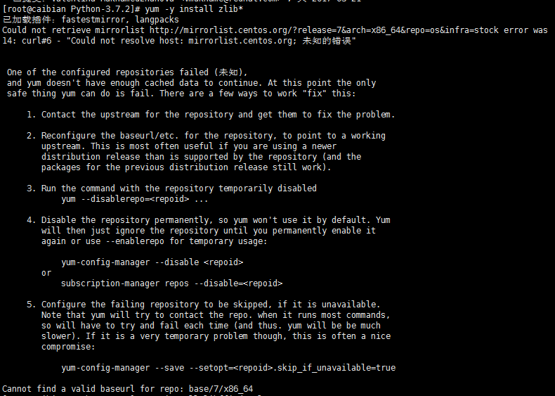
https://blog.csdn.net/qq_39720249/article/details/84065760
http://mirrors.163.com/.help/centos.html
我遇到的问题：NDS配置错误，由运维（加阳）帮忙解决

